BE Model ClinicalReport
Name | BeModelClinicalReport
Title | BE Model ClinicalReport
Canonical URL | https://www.ehealth.fgov.be/standards/fhir/patient-dossier/StructureDefinition/BeModelClinicalReport
Version | 1.0.0
Status | draft
Parent model | Base
Publisher | eHealth Platform

Logical model of the CareSet ClinicalReport: a clinical report that collects the essential information for the follow-up of a patient over a defined period, consolidates the referenced clinical observations, reports and documents around a well-defined medical context, and may carry a clinical interpretation. It is intended to be shared between health professionals.

Class diagram
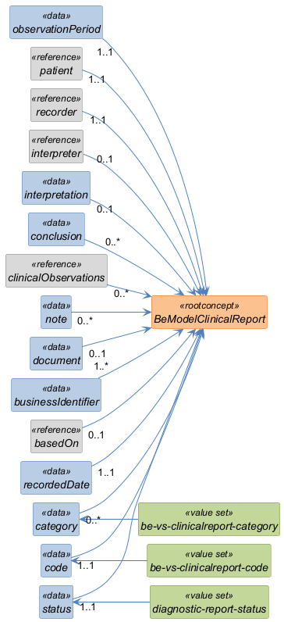

Structure
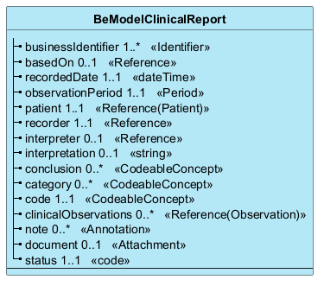

Elements
Element | Card. | Type | Value set | Description
businessIdentifier | 1..* | Identifier |  | Business identifier of the report  Zakelijke identificatie van het verslag.
basedOn | 0..1 | Reference |  | Reference to the request underlying the report  Verwijzing naar de aanvraag die aan de basis van het verslag ligt. Bv.: verwijsvoorschrift (telemonitoring).
recordedDate | 1..1 | dateTime |  | Date the report was recorded / last updated  Datum van de laatste (functionele) bijwerking van het verslag.
observationPeriod | 1..1 | Period |  | Period the report covers  Van-datum tot-datum die overeenkomt met de periode waarop het verslag betrekking heeft.
patient | 1..1 | Reference(Patient) |  | The patient the report is about  De persoon die het onderwerp is van de gezondheidszorg waarnaar de registratie (CareSet) verwijst. Zie BR PP 'Identificatie natuurlijke persoon'.
recorder | 1..1 | Reference |  | Who recorded the report  De gezondheidszorgbeoefenaar of organisatie die de informatie registreert en de verantwoordelijkheid voor de inhoud ervan op zich neemt. Zie BR PP 'Identificatie natuurlijke persoon'.
interpreter | 0..1 | Reference |  | Who interprets the observations of the report  De zorgverlener die de observaties van het verslag interpreteert. Bv.: endocrinoloog, huisarts. Zie BR PP 'Identificatie natuurlijke persoon'.
interpretation | 0..1 | string |  | Textual interpretation of the observations and/or the thought process that leads to a conclusion  Klinische conclusie (interpretatie) van de testresultaten, uitgedrukt als code of als vrije tekst. Dit element wordt geleverd door de zorgverlener die de interpretatie uitvoert. Zie BR RIN.
conclusion | 0..* | CodeableConcept |  | Clinical conclusion (interpretation) of the results  Clinical conclusion (interpretation) of the test results, expressed as a code or as free text. This element is provided by the care provider who performs the interpretation. See BR RIN.
category | 0..* | CodeableConcept | be-vs-clinicalreport-category | Clinical/functional classification of the report  Een categorie is een classificatiekenmerk van een gegevenselement in een CareSet, gedefinieerd door een gestandaardiseerde ValueSet, waarmee informatie kan worden gegroepeerd volgens de klinische of functionele betekenis ervan. Bv. Glucosemonitoring, Cardiologie. Zie VS_Rep_Category.
code | 1..1 | CodeableConcept | be-vs-clinicalreport-code | Code of the report  Code van het verslag. Het geeft het type procedure aan dat leidt tot de productie van de primaire waarden (measurement clinical observations) van dit verslag. Zie VS_Rep_Code.
clinicalObservations | 0..* | Reference(Observation) |  | Referenced clinical observations  Lijst met verwijzingen naar de verschillende ClinicalObservations die deel uitmaken van het verslag.
note | 0..* | Annotation |  | Free-text additional information  Aanvullende informatie over de inhoud van de CareSet in vrijetekstformaat.
document | 0..1 | Attachment |  | PDF document of the complete report  PDF-document met het volledige verslag (tekst, grafieken, afgeleide observaties, conclusies, ...).
status | 1..1 | code | diagnostic-report-status | Status of the report  Status van het verslag. De standaardwaarde is 'final' (Eindverslag). Zie VS_Status.

